МІНІСТЕРСТВО ОСВІТИ І НАУКИ УКРАЇНИ
НАЦІОНАЛЬНИЙ ТЕХНІЧНИЙ УНІВЕРСИТЕТ УКРАЇНИ
«КИЇВСЬКИЙ ПОЛІТЕХНІЧНИЙ ІНСТИТУТ
ІМЕНІ ІГОРЯ СІКОРСЬКОГО»

КАТЕДРА ОБЧИСЛЮВАЛЬНОЇ ТЕХНІКИ

Інженерія програмного забезпечення

Лабораторна робота №1

«Підготовка програмного проекту»

Виконав:
студент групи ІО-32
Крадожон М.
Перевірив(-ла):
Васильєва М.

Київ – 2023

Лабораторна робота №1
Тема: «Підготовка програмного проекту»
Мета: Отримання базових навичок з використання мови XML. Вивчення
структури типового програмного проекту, форматів стандартних файлів опису
проекту. Вивчення формату JAR. Здобуття навичок з використання засобів
автоматизації процесу збірки програмних проектів на мові Java - Apache ANT
(Another Neat Tool). Розробка програмного проекту на основі типового прикладу.

Завдання 1: Варіант завдання 2:
Створити в каталозі out jar-архів з усіх файлів проекту з розширеннями java, js,
html, htm. Скопіювати архів в корінь проекту.

Код:
<project name="Task1" default="signJAR" basedir=".">

<!-- ================== Application Properties =================== -->
<property name="app.name" value="Lab Template" />
<property name="app.version" value="0.1" />
<property name="app.title" value="Lab Template Application" />
<property name="app.author" value="Maxim Kradozhon" />
<property name="app.company" value="KPI-Lab1" />

<property name="sourceDir" value="src/main/java" />
<property name="outputDir" value="out/eclipse-classes" />
<property name="buildDir" value="out/build" />
<property name="resourceDir" value="src/res" />
<property name="libDir" value="lib" />

<!-- ================== JAR Properties =================== -->
<property name="jar.mainClass" value="com.lab111.TestMain" />
<property name="jar.name" value="${app.name}.jar" />
<property name="jar.keyStore" value="${basedir}/out/tempKey.store" />
<property name="jar.keyPass" value="telpat" />
<property name="jar.keyAlias" value="tempAlias" />

<!-- ==================== Compilation Control Options ==================== -->
<property name="compile.debug" value="true"/>
<property name="compile.deprecation" value="false"/>
<property name="compile.optimize" value="true"/>
<path id="compile.classpath">
<fileset dir="${libDir}">
<include name="*.jar"/>
</fileset>
</path>

<!-- ==================== Clean Target ================================== -->
<target name="clean"
description="Clean build dirs">
<delete dir="${buildDir}" />
</target>

<!-- ==================== Prepare Target ================================== -->
<target name="prepare"
depends="clean"
description="Prepare build dirs">
<mkdir dir="${buildDir}"/>
<mkdir dir="${buildDir}/output"/>
<mkdir dir="${buildDir}/web-apps"/>
</target>

<!-- ==================== Compile Target ================================== -->
<target name="compile"
depends="prepare"
description="Compile Java sources">

<javac srcdir="${sourceDir}"
destdir="${buildDir}/output"
debug="${compile.debug}"
deprecation="${compile.deprecation}"
optimize="${compile.optimize}"
target="1.8"
source="1.8"
includeantruntime="false">
<classpath refid="compile.classpath"/>
</javac>

<copy todir="${buildDir}/output">
<fileset dir="${sourceDir}" excludes="**/*.java"/>
</copy>
</target>

<!-- ==================== Create JAR archive Target ================================== -->
<target name="createJAR"
depends="compile"
description="Create JAR archive" >
<jar destfile="${buildDir}/${jar.name}" basedir="${outputDir}">
<manifest>
<attribute name="Created-By" value="${app.author} - (${app.company})"/>
<attribute name="Built-By" value="${user.name}"/>
<attribute name="Main-Class" value="${jar.mainClass}"/>
<section name="${app.name}">
<attribute name="Specification-Title" value="${app.title}"/>
<attribute name="Specification-Version" value="${app.version}"/>
<attribute name="Specification-Vendor" value="${app.company}"/>
<attribute name="Implementation-Title" value="${app.name}"/>
<attribute name="Implementation-Version" value="${app.version}"/>
<attribute name="Implementation-Vendor" value="${app.company}"/>
</section>
</manifest>
</jar>
</target>

<!-- ==================== Generate Key for JAR signing Target ================================== -->
<target name="generateKey"
description="Generates Key for JAR signing">
<delete failonerror="false" file="${jar.keyStore}"/>
<genkey keystore="${jar.keyStore}" alias="${jar.keyAlias}" storepass="${jar.keyPass}" validity="720" keyalg="RSA">
<dname>
<param name="CN" value="${app.company}"/>
<param name="OU" value="${app.title}"/>
<param name="O" value="${app.company}"/>
</dname>
</genkey>
</target>

<!-- ==================== FixStyle Target ================================== -->
<target name="fixstyle"
description="Fix Style in source code" >
<fixcrlf srcdir="${basedir}"
tab="remove"
tablength="2"
includesfile="fixstyle.list"
/>
</target>

<!-- ==================== JAR Singing Target ================================== -->
<target name="signJAR"
depends="createJAR,generateKey"
description="Signing JAR archive">
<exec dir="${buildDir}" executable="jarsigner">
<arg line="-keystore ${jar.keyStore} -storepass ${jar.keyPass} ${jar.name} ${jar.keyAlias}"/>
</exec>
<delete file="${buildDir}/myKeystore" />
</target>

<!-- ==================== Make zip Target ================================== -->
<target name="make-zip-project"
description="Zip all project tree from basedir">
<tstamp />
<zip destfile="../${app.name}-${DSTAMP}-${TSTAMP}.zip"
basedir="${basedir}"
excludes="out/**"/>
</target>
<!-- ==================== generate doc by javadoc Target ================================== -->
<target name="generate_javadoc"
description="Zip all project tree from basedir">
<javadoc sourcepath="${sourceDir}" destdir="doc" author="yes" version="yes" access="private">
</javadoc>
</target>

<!-- ==================== my Target ================================== -->
<property name="src.dir" location="."/>
<property name="temp.dir" location="temp"/>
<property name="task.jar" location="out/template.jar"/>
<target name="my_target"
description="all .java .js .html .htm files to jar in out">
<mkdir dir="${temp.dir}"/>
<copy todir="${temp.dir}">
<fileset dir="${src.dir}">
<include name="**/*.java"/>
<include name="**/*.html"/>
<include name="**/*.htm"/>
<include name="**/*.js"/>
</fileset>
</copy>
<jar destfile="${task.jar}" basedir="${temp.dir}"></jar>
<delete dir="${temp.dir}"/>
<copy todir="${src.dir}">
<fileset file="${task.jar}"></fileset>
</copy>
</target>
</project>
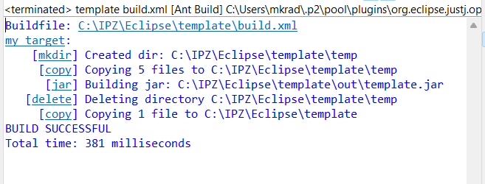
Результати:
Тека до Run:
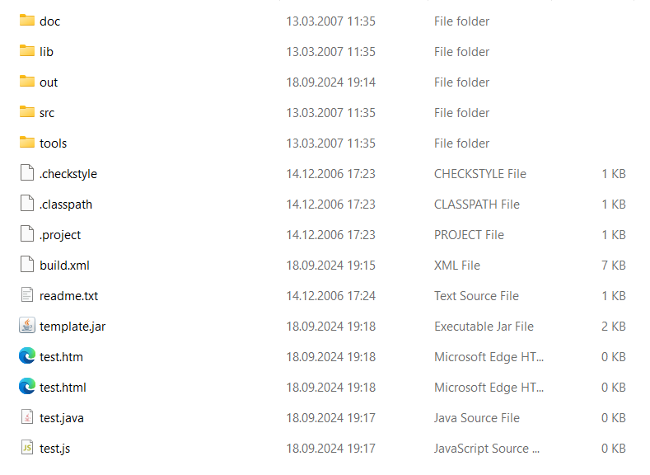
Тека “out”:
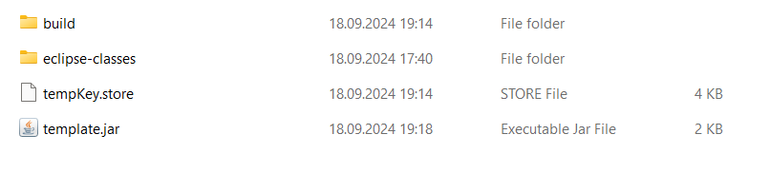

Завдання 2:
Код:
package org.example;
import com.google.gson.Gson;
public class Main {
public static void main(String[] args) {
Person person = new Person("Maxim", "Kradozhon", "IO-32");
Gson gson = new Gson();
String json = gson.toJson(person);
System.out.println(json);
}
}
class Person {
private String name;
private String lastName;
private String group;
public Person(String name, String lastName, String group) {
this.name = name;
this.lastName = lastName;
this.group = group;
}
}
Термінал:
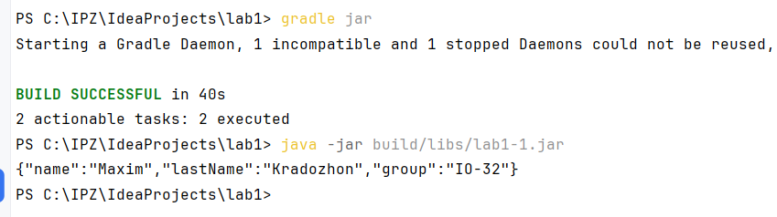

Висновок:
Для виконання лабораторної роботи було прочитано та засвоєно необхідний теоретичний матеріал. Виконано 2 варіант, як тестову гілку було взято ту де був джава файл, було скомпільовано тестову гілку в одну з папок. Після того запаковано скомпільовані класи в jar у іншій папці. В результаті здобули необхідні в подальшому навички та знання.

